**Opus B kolejny raz dla Hochland**

**Opus B Brand Design zaprojektował linię opakowań dla kremowych serków Hochland.**

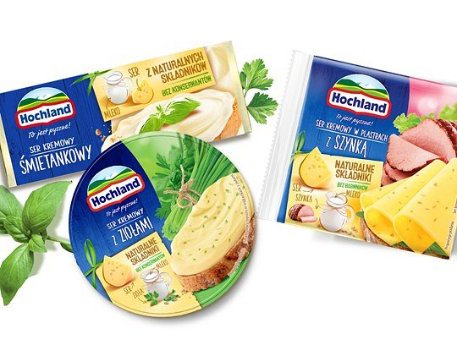

Celem projektantów Opus B Brand Design było stworzenie nowego wizerunku kremowych serków Hochland, podkreślającego naturalność składników.

„Postawiliśmy na naturalne wizualizacje produktu – aranżacja zdjęć odchodzi od wyidealizowanych, sztucznych kompozycji, zastępując je bardziej autentycznymi. Nowym ważnym elementem jest kontrastowe światło, które wydobywa świeżość detali spożywczych takich, jak rodzaj pieczywa na którym położony jest serek, czy apetycznie uwypuklone dodatki smakowe” – tłumaczy Paweł Frej, Brand Design Director w Opus B.

Ważny aspekt, czyli naturalność produkcji serków jest komunikowany za pośrednictwem specjalnej infografiki, łączącej opis z ilustracją oraz przedstawiającej podstawowe składniki produktu.

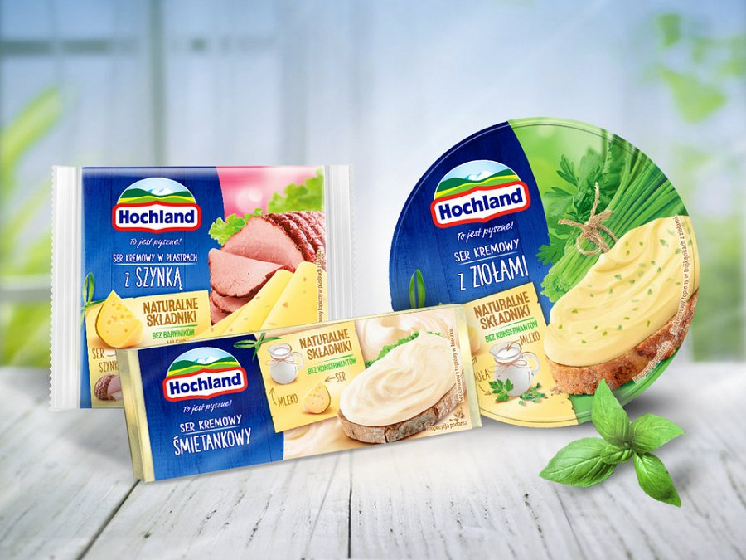

Projektanci położyli akcent przede wszystkim na serowość – poprzez wskazanie podstawowego gatunku sera twardego, który został zastosowany w produkcji. Istotnym zabiegiem było również zaprezentowanie w części wizualnej alternatywnych, często zaskakujących, zastosowań serków w domowej kuchni. Autorzy nowej linii opakowań, zrezygnowali z zawężającej definicji „serki do smarowania” na rzecz szerszego pojęcia „serków kremowych”.